ПРЕСС - РЕЛИЗ №35

О выпуске в обращение 4-х памятных и 3-х юбилейных монет

7 августа 2015 г. г. Алматы

Национальный Банк РК с 7 августа 2015 года выпускает в обращение четыре памятные монеты из сплава нейзильбер: «Тайказан» из серии монет «Сокровища степи», «Буран» из серии монет «Космос», «Кызылорда» и «Орал» из серии монет «Города Казахстана» номинальной стоимостью 50 тенге, а также три юбилейные монеты. Это юбилейные монеты из сплава нейзильбер: «20 лет Конституции Казахстана», «2015 - Год Ассамблеи народа Казахстана» номинальной стоимостью 50 тенге и юбилейные серебряные монеты «proof» качества «2015 - Год Ассамблеи народа Казахстана» номинальной стоимостью 500 тенге из серии монет «Выдающиеся события и люди».

Памятные монеты «Тайказан» из сплава нейзильбер: диаметр – 31 мм, масса – 11,17 гр, тираж – 100 тыс штук.
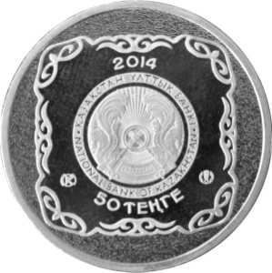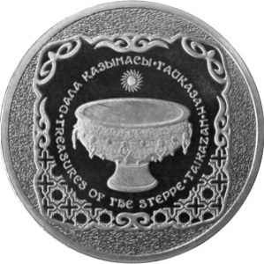
В дизайне монеты использовано изображение четырехгранной серебряной монеты «Тайказан», отчеканенное на круглой заготовке.
На лицевой стороне (аверсе) монеты в центральной части изображен герб Республики Казахстан в обрамлении вдавленных надписей «ҚАЗАҚСТАН ҰЛТТЫҚ БАНКІ» на государственном языке и «NATIONAL BANK OF KAZAKHSTAN» на английском языке. В нижней части монеты расположены надпись «50 ТЕҢГЕ», обозначающая номинал монеты, товарный знак Казахстанского монетного двора и логотип Национального Банка Республики Казахстан. В верхней части монеты – число «2014», обозначающее год чеканки. По периметру изображения монеты расположены элементы национального орнамента.
На оборотной стороне (реверсе) монеты в центральной части расположено изображение тайказана и стилизованное изображение солнца в обрамлении надписей «ДАЛА ҚАЗЫНАСЫ · ТАЙҚАЗАН» на государственном языке и «TREASURES OF THE STEPPE · TAIKAZAN» на английском языке. В нижней части и по периметру изображения монеты расположены элементы национального орнамента.
Изображения и надписи на лицевой и оборотной стороне монет рельефные. По окружности – выступающий кант. Боковая поверхность (гурт) рифленая.
Для тюрков казан был символом единения и гостеприимства. Поэтому особое значение придавалось его размерам и внешнему оформлению. Туркестанский казан в этом плане не имеет себе равных. Самым известным является так называемый Тайказан, находящийся в мавзолее Ахмеда Ясави в городе Туркестан. Как гласит легенда, отлит казан из сплава семи металлов. Его диаметр составляет 2,45 метра, вес – 2 тонны.

Памятные монеты «Буран» из сплава нейзильбер: диаметр – 31 мм, масса – 11,17 гр, тираж – 100 тыс штук.
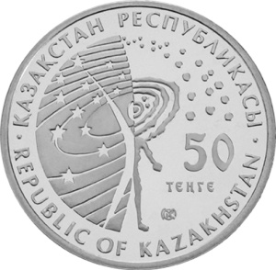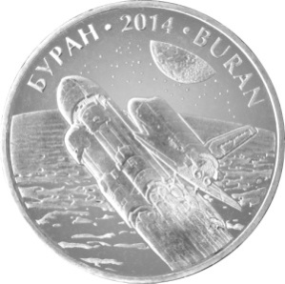
На лицевой стороне (аверсе) монет в центре изображена композиция, символизирующая единство человека и Вселенной, связь прошлого и настоящего. В правом секторе расположен номинал монеты «50 ТЕҢГЕ». Под номиналом – товарный знак Казахстанского монетного двора. По окружности – надписи «ҚАЗАҚСТАН РЕСПУБЛИКАСЫ» на государственном языке и «REPUBLIC OF KAZAKHSTAN» на английском языке.
На оборотной стороне (реверсе) монет расположено изображение космоплана «Буран» в процессе выхода на околоземную орбиту. В верхней части по окружности – надписи «БУРАН» на государственном языке, «BURAN» на английском языке и число «2014», обозначающее год чеканки.
Изображения и надписи на лицевой и оборотной стороне монет рельефные. По окружности –выступающий кант. Боковая поверхность (гурт) рифленая.
Памятная монета «Буран» из серии «Космос» является девятой монетой из сплава нейзильбер, продолжающей серию, посвященную знаменательным событиям в истории исследования космоса и постижения тайн Вселенной. «Буран» - орбитальный корабль-космоплан советской многоразовой транспортной космической системы, созданный в рамках программы «Энергия - Буран». Свой первый и единственный космический полет «Буран» совершил в беспилотном режиме 15 ноября 1988 года. Данный факт - полет космического аппарата в космос и спуск его на Землю в автоматическом режиме под управлением бортового компьютера - вошел в книгу рекордов Гиннеса. Космический корабль запущен с космодрома Байконур при помощи ракеты-носителя «Энергия».

Памятные монеты из сплава нейзильбер «Кызылорда» и «Орал»: диаметр – 23 мм, масса – 4,71 гр, тираж – 50 тыс штук каждого наименования.

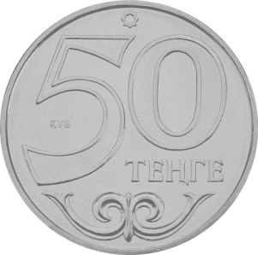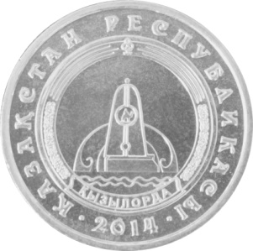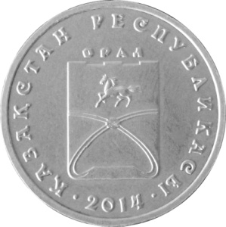
Памятные монеты имеют идентичные изображения лицевых сторон (аверс). На лицевой стороне монет в центральной части расположена надпись «50 ТЕҢГЕ», обозначающая номинал монеты. В верхней части изображена орнаментальная восьмиугольная розетка, в нижней части – элемент национального орнамента. Справа от номинала расположена аббревиатура «ҚҰБ». По окружности – выступающий кант.
На оборотной стороне (реверсе) памятной монеты «Кызылорда» в центральной части изображен герб города Кызылорда. По окружности – надпись «ҚАЗАҚСТАН РЕСПУБЛИКАСЫ» на государственном языке, число «2014», обозначающее год чеканки монеты, и выступающий кант. Надпись и число разделены точками.
На оборотной стороне (реверсе) памятной монеты «Орал» в центральной части изображен герб города Орал. По окружности – надпись «ҚАЗАҚСТАН РЕСПУБЛИКАСЫ» на государственном языке, число «2014», обозначающее год чеканки монеты, и выступающий кант. Надпись и число разделены точками.
Изображения и надписи на лицевой и оборотной стороне монет рельефные. Боковая поверхность (гурт) рифленая.

Юбилейные монеты «20 лет Конституции Казахстана» из сплава «нейзильбер»: диаметр – 31 мм, масса – 11,17 гр, тираж – 50 тыс штук.

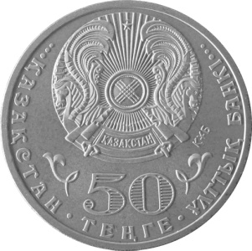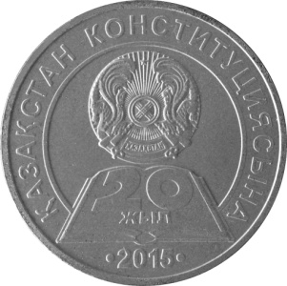
На лицевой стороне (аверсе) монеты в верхней части изображен герб Республики Казахстан. Справа от изображения герба расположена аббревиатура «ҚҰБ». В нижней части – надпись «50 ТЕҢГЕ», обозначающая номинал монеты. Слева и справа от номинала изображен элемент национального орнамента. По окружности расположена надпись «ҚАЗАҚСТАН ҰЛТТЫҚ БАНКІ» на государственном языке.
На оборотной стороне (реверсе) монеты расположены изображение утвержденной эмблемы 20-летия Конституции Казахстана и число «2015», обозначающее год чеканки.
Изображения и надписи на лицевой и оборотной стороне монет рельефные. По окружности –выступающий кант. Боковая поверхность (гурт) рифленая.

Юбилейные монеты «2015 - Год Ассамблеи народа Казахстана» из серебра и сплава нейзильбер имеют идентичные изображения оборотных сторон (реверс).

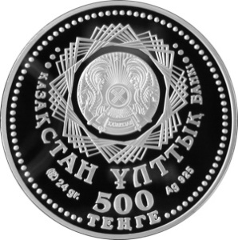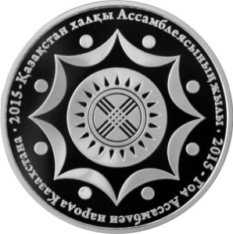
На лицевой стороне (аверсе) серебряной монеты в верхней части изображен герб Республики Казахстан в обрамлении пятикратно повернутой орнаментальной восьмиконечной розетки и надписи «ҚАЗАҚСТАН ҰЛТТЫҚ БАНКІ» на государственном языке. В нижней части расположена надпись «500 ТЕҢГЕ», обозначающая номинал монеты. Слева от номинала – надпись «24 g», обозначающая массу монеты, справа – надпись «Ag 925», обозначающая металл, из которого изготовлена монета, и его пробу. По окружности монеты проходит бусовый ободок.

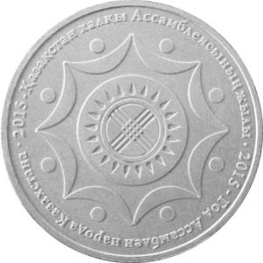
На лицевой стороне (аверсе) монеты из сплава нейзильбер в верхней части изображен герб Республики Казахстан. Справа от изображения герба расположена аббревиатура «ҚҰБ». В нижней части – надпись «50 ТЕҢГЕ», обозначающая номинал монеты. Слева и справа от номинала изображен элемент национального орнамента. По окружности – надпись «ҚАЗАҚСТАН ҰЛТТЫҚ БАНКІ» на государственном языке.
На оборотной стороне (реверсе) монет расположено изображение утвержденной эмблемы Года Ассамблеи народа Казахстана. Изображения и надписи на лицевой и оборотной стороне монет рельефные. По окружности – выступающий кант. Боковая поверхность (гурт) рифленая.
Монеты изготовлены: из серебра 925 пробы, масса – 24 гр, диаметр – 37 мм, качество изготовления – «proof», максимальный тираж – 5 тыс штук; из сплава нейзильбер, диаметр – 31 мм, масса – 11,17 гр, тираж – 50 тыс штук.
Юбилейные монеты «20 лет Конституции Казахстана» и «2015 - Год Ассамблеи народа Казахстана» изготовлены в соответствии с Национальным планом мероприятий по организации и проведению Года Ассамблеи народа Казахстана и 20-летия Конституции РК, утвержденным Постановлением Правительства Республики Казахстан от 21 ноября 2014 года № 1223.
Памятные монеты номиналом 50 тенге и 500 тенге обязательны к приему по их нарицательной стоимости на всей территории Республики Казахстан по всем видам платежей, а также для зачисления на банковские счета и для перевода, без ограничения размениваются и обмениваются во всех банках Республики Казахстан.
Памятные и юбилейные монеты изготовлены на Республиканском государственном предприятии на праве хозяйственного ведения «Казахстанский монетный двор Национального Банка Республики Казахстан».
Дизайн монет разработан в соответствии с Концепцией дизайна банкнот и монет национальной валюты – казахстанского тенге, утвержденной Указом Президента Республики Казахстан № 1193 от 25 сентября 2003 года.
По шесть тысяч экземпляров памятных монет из сплава нейзильбер «Тайказан», «Буран» и юбилейных монет «20 лет Конституции Казахстана», «2015 - Год Ассамблеи народа Казахстана» изготовлены улучшенным качеством и упакованы для продажи в специальные пластиковые термовакуумные упаковки.
По одной тысяче экземпляров памятных монет «Кызылорда» и «Орал» изготовлены улучшенным качеством и также упакованы для продажи в специальные пластиковые термовакуумные упаковки.
Монеты «Кызылорда» в количестве двух тысяч штук представлены для реализации в упаковке в виде альбома для Монет серии «Города Казахстана».
Приобрести монеты можно во всех филиалах Национального Банка Республики Казахстан. В городе Алматы по адресу: ул. Панфилова 98. Телефон для справок +7 (727) 273-83-98.

Более подробную информацию можно получить по телефонам:
+7 (727) 270 46 39
+7 (727) 270 45 85
+7 (727) 330 24 97
e-mail: press@nationalbank.kz
www.nationalbank.kz

